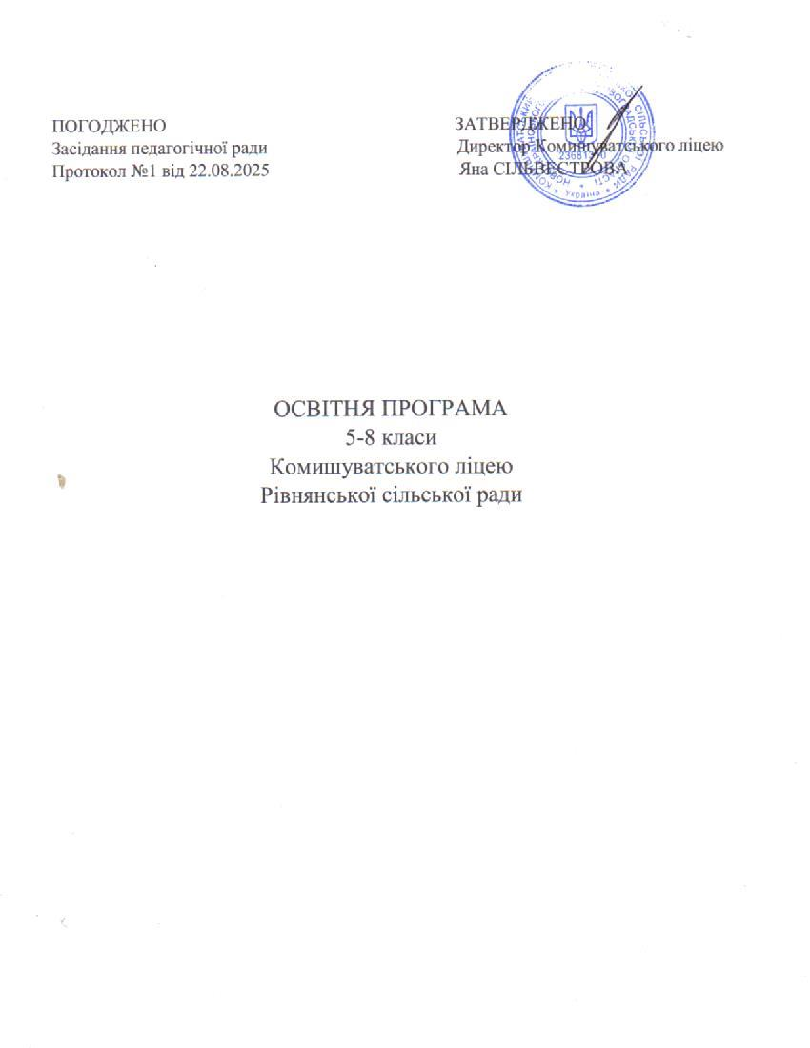
Загальні положення освітньої програми 5 -8 класів
Комишуватського ліцею на 2025-2026 н.р.
Ідея компетентнісного підходу до сучасної освіти є наскрізною і визначальною на сьогоднішній день. Надання пріоритетів формуванню у дітей готовності здобувати знання самостійно протягом усього життя поставило нагальну потребу у виробленні власної концепції розвитку ліцею, яка прокладає стратегічний напрям у роботі колективу закладу, допомагає поєднати цілі та очікуваний результат, усвідомити їх усім учасникам навчально-виховного процесу. Важливим показником життєвої компетентності школяра, його життєздатності, спроможності правильно орієнтуватися у життєвих реаліях та допомагати розв'язувати проблеми є цілісне світобачення. Тому освітня діяльність у 5 класі має спрямовуватись на сформованість базових особистісних якостей дитини, таких як: міжособистісна злагода, міжособистісне партнерство, самостійність, чуйність, шанобливість, допитливість, спостережливість, креативність, розсудливість
Організація освітньої діяльності в 5-8-х класах у 2025/2026 навчальному році здійснюватиметься відповідно до законів України «Про освіту», «Про повну загальну середню освіту», Концепції реалізації державної політики у сфері реформування загальної середньої освіти «Нова українська школа» на період до 2029 року (схвалена розпорядженням Кабінету Міністрів України від 14.12.2016 № 988-р), Державного стандарту базової середньої освіти, затвердженого постановою Кабінету Міністрів України від 30.09.2020 р. № 898, зі змінами, затверженими постановою Кабінету Міністрів України від 30 серпня 2022 року №972, Типової освітньої програми для 5-9 класів закладів загальної середньої освіти, затвердженої наказом Міністерства освіти і науки України від 19.02.2021 року №235, зі змінами наказ МОН від 09.08.2024 р. №1120).
Основним документом, що забезпечує досягнення учнями визначених відповідним Державним стандартом вимог до обов’язкових результатів навчання учнів є освітня програма закладу загальної середньої освіти.
Реалізація мети діяльності закладу здійснюється через забезпечення в освітній діяльності таких принципів:
• гуманізм як норма поваги до особистості та основа побудови партнерського спілкування з дитиною;
• інтеграційні засади побудови та організації освітнього процесу;
• визнання самоцінності кожного вікового періоду та орієнтація на вікові особливості;
• створення сприятливих умов для формування і розвитку у дитини пізнавальних, психічних процесів, належної спрямованості на активність у соціумі, конструктивних мотивів поведінки, самосвідомості, позитивної самооцінки, самоповаги та шанобливого ставлення до тих, хто її оточує;
• урахування індивідуальних інтересів, здібностей, темпу розвитку дитини.
Завдання освітніх ліній у 5 - 8 класах реалізуються на основі тематичного планування за принципом методичного конструктора та інтегрованого підходу до змісту та організації освітньої діяльності. Побудова освітнього процесу забезпечує єдність та взаємопов’язаність усіх освітніх ліній у кожній темі, що реалізується як цілісна змістова та діяльнісна одиниця освітнього процесу. Основними формами організованої освітньої діяльності 5- класників є щоденні заняття, предметні заняття, індивідуально-групові заняття різної пізнавальної та продуктивної спрямованості. Цілісне бачення та структура тематичних циклів, за якими будується освітній процес, відображаються у плануванні за принципом методичного конструктора
Зберігаючи наступність із початковою школою забезпечується подальше становлення особистості дитини, її фізичний, інтелектуальний, соціальний розвиток; формується здатність до творчого самовираження, критичного мислення, виховання ціннісного ставлення до держави, рідного краю, української культури, пошанування своєї гідності та інших людей, збереження здоров’я. Зміст програми дає можливість формування у здобувачів освіти таких ключових компетентностей:
1) вільне володіння державною мовою, що передбачає уміння усно і письмово висловлювати свої думки, почуття, чітко та аргументовано пояснювати факти, а також любов до читання, відчуття краси слова, усвідомлення ролі мови для ефективного спілкування та культурного самовираження, готовність вживати українську мову як рідну в різних життєвих ситуаціях;
2) здатність спілкуватися українською та англійською мовами, що передбачає активне використання української мови в різних комунікативних ситуаціях, зокрема в побуті, освітньому процесі, культурному житті громади; можливість розуміти прості висловлювання іноземною мовою, спілкуватися нею у відповідних ситуаціях, оволодіння навичками міжкультурного спілкування;
3) математична компетентність, що передбачає виявлення простих математичних залежностей в навколишньому світі, моделювання процесів та ситуацій із застосуванням математичних відношень та вимірювань, усвідомлення ролі математичних знань та вмінь в особистому і суспільному житті людини;
4) компетентності у галузі природничих наук, техніки і технологій, що передбачають формування допитливості, прагнення шукати і пропонувати нові ідеї, самостійно чи в групі спостерігати та досліджувати, формулювати припущення і робити висновки на основі проведених дослідів, пізнавати себе і навколишній світ шляхом спостереження та дослідження;
5) інноваційність, що передбачає відкритість до нових ідей, ініціювання змін у близькому середовищі (клас, школа, громада тощо), формування знань, умінь, ставлень, що є основою компетентнісного підходу, забезпечують подальшу здатність успішно навчатися, відчувати себе частиною спільноти і брати участь у справах громади;
6) екологічна компетентність, що передбачає усвідомлення основи екологічного природокористування, дотримання правил природоохоронної поведінки, ощадного використання природних ресурсів, розуміння важливості збереження природи для сталого розвитку суспільства;
7) інформаційно-комунікаційна компетентність, що передбачає опанування основою цифрової грамотності для розвитку і спілкування, здатність безпечного та етичного використання засобів інформаційно-комунікаційної компетентності у навчанні та інших життєвих ситуаціях;
8) навчання упродовж життя, що передбачає опанування уміннями і навичками, необхідними для подальшого навчання, організацію власного навчального середовища, отримання нової інформації з метою застосування її для оцінювання навчальних потреб, визначення власних навчальних цілей та способів їх досягнення, навчання працювати самостійно і в групі;
9) громадянські та соціальні компетентності, пов’язані з ідеями демократії, справедливості, рівності, прав людини, добробуту та здорового способу життя, усвідомленням рівних прав і можливостей, що передбачають співпрацю з іншими особами для досягнення спільної мети, активність в житті класу і школи, повагу до прав інших осіб, уміння діяти в конфліктних ситуаціях, пов’язаних з різними проявами дискримінації, цінувати культурне розмаїття різних народів та ідентифікацію себе як громадянина України, дбайливе ставлення до власного здоров’я і збереження здоров’я інших людей, дотримання здорового способу життя;
10) культурна компетентність, що передбачає залучення до різних видів мистецької творчості (образотворче, музичне та інші види мистецтв) шляхом розкриття і розвитку природних здібностей, творчого вираження особистості;
11) підприємливість та фінансова грамотність, що передбачають ініціативність, готовність брати відповідальність за власні рішення, вміння організовувати свою діяльність для досягнення цілей, усвідомлення етичних цінностей ефективної співпраці, готовність до втілення в життя ініційованих ідей, прийняття власних рішень
Необхідною умовою формування компетентностей є діяльнісна спрямованість навчання, яка передбачає постійне включення учнів до різних видів педагогічно доцільної активної навчальнопізнавальної діяльності, а також практична його спрямованість.
Вимоги до осіб, які можуть розпочати навчання за освітньою програмою
Навчання за освітньою програмою базової середньої освіти можуть розпочинати учні й учениці, які на момент зарахування (переведення) до закладу загальної середньої освіти, що забезпечує здобуття відповідного рівня повної загальної середньої освіти, досягли результатів навчання, визначених у Державному стандарті початкової освіти, що підтверджено відповідним документом (свідоцтвом досягнень, свідоцтвом про початкову освіту).
Визнання результатів навчання здобувачів освіти, які в умовах воєнного стану вимушено виїхали за межі України та повернулися в Україну, здійснюється в порядку, визначеному педагогічною радою закладу освіти, із урахуванням рекомендацій Міністерства освіти і науки України (наказ МОН від 02.08.2024 № 1093). Визнання результатів навчання здобувачів освіти із числа внутрішньо переміщених осіб може бути здійснено на основі довідки або іншого документа, виданого закладом освіти, у якому дитина здобувала освіту за місцем тимчасового перебування.
У разі відсутності результатів річного оцінювання з будь-яких навчальних предметів за рівень початкової освіти учні повинні пройти відповідне оцінювання впродовж першого семестру навчального року.
Цілі та завдання освітньої діяльності закладу
МЕТА діяльності закладу: забезпечення єдиної лінії розвитку особистості школяра; формування духовної культури та цілісних світоглядних уявлень у дитини.
Комишуватський ліцей Рівнянської сільської ради – школа з українською мовою навчання.
Пріоритетні завдання діяльності педагогічного колективу ліцею:
• створення умов для здобуття якісної освіти в умовах освітнього процесу;
• формування у дітей основ культури споживання та екологічної свідомості через впровадження ідей освіти для сталого розвитку;
• втілення інклюзивних цінностей через збагачення інклюзивними підходами освітньої практики;
• сприяння формуванню у школярів лідерських якостей особистості;
• формування світогляду ліцеїстів;
• оптимізація взаємодії з батьками;
• модернізація матеріально-технічної бази та програмно-методичного забезпечення закладу.
Загальний обсяг річного навчального навантаження для закладів із навчанням українською мовою для 5-8-х класів згідно з типовим планом наведено в Таблиці 1.

Таблиця 1
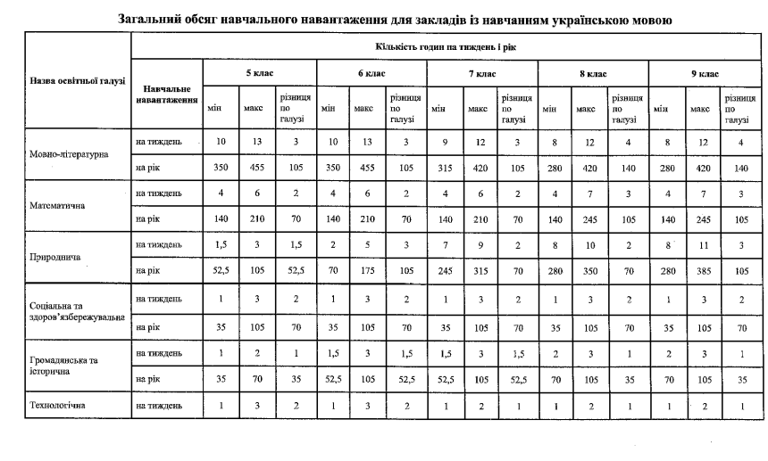

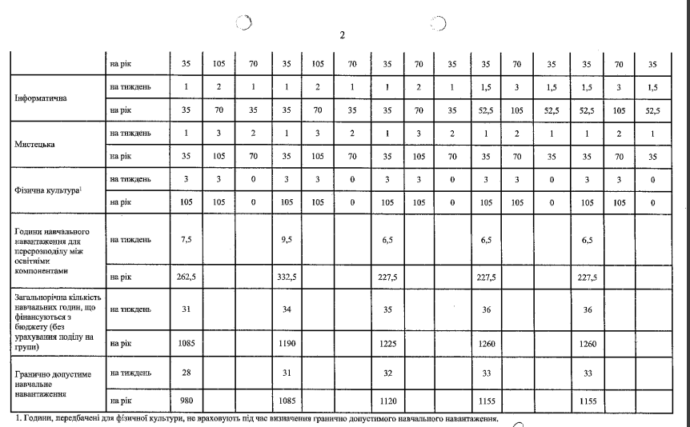

Навчальний план
Робочий навчальний план для 5-8 класів розроблено за Типовою освітньою програмою для 5-9 класів, затвердженою наказом МОН основі типової освітньої програми для 5-9 класів закладів загальної середньої освіти, затвердженої наказом МОН № 235 від 19.02.2021р. (зі змінами наказ МОН від 09.08.2024 р. №1120)
Навчальні предмети | Кількість годин на тиждень у класах
Інваріантна складова | 5 | 6 | 7 | 8 | 9
Українська мова | 4 | 4 | 3 | 3 | 2
Українська література | 2 | 2 | 2 | 2 | 2
Іноземна мова | 3 | 3 | 3 | 3 | 3
Зарубіжна література | 2 | 2 | 2 | 2 | 2
Інтегрований курс історії та громадянської освіти | 1 |  |  | - | -
Історія України | - | 1 | 1 | 1,5 | 1,5
Всесвітня історія | - | 1 | 1 | 1 | 1
Громадянська освіта |  | 0,5 | 0,5 | 0,5
Основи правознавства | - | - | - | - | 1
Математика | 4 | 4 | - | - | -
Алгебра | - | - | 2,5 | 2,5 | 2
Геометрія | - | - | 1,5 | 2,5 | 2
Біологія | - | - | 2 | 2 | 2
Інтегрований курс природничої освітньої галузі | 2 | 2 | - | - | -
Інтегрований курс STEM | 1,5 | 1,5 | 1,5
Географія | - | - | 2 | 2 | 1,5
Фізика | - | - | 2 | 2 | 3
Хімія | - | - | 1 | 2 | 2
Музичне мистецтво | 1 | 1 | - | - | -
Образотворче мистецтво | 1 | 1 | - | - | -
Мистецтво |  |  | 1 | 1 | 1
Трудове навчання /Технології | 2 | 2 | 1 | 1 | 1
Інформатика | 2 | 2 | 2 | 2 | 2
Основи здоров’я | - | - | - |  | 1
Інтегрований курс соціальної і здоров»язбережувальної галузі | 1 | 1 | 1 | 1 | -
Фізична культура | 3 | 3 | 3 | 3 | 3
Разом (без фізичної культури) | 26,5+3 | 28+3 | 30 + 3 | 31+3 | 30+3
Варіативна складова
Українська мова |  |  |  |  | 1
Гранично допустиме навчальне навантаження на одного учня | 28 | 31 | 32 | 33 | 33
Всього | 29,5 | 31 | 33 | 34 | 34

Перелік модельних навчальних програм для 5-8--х класів
у 2025-2026 навчальному році
Освітня галузь | Модельна програма
Освітня галузь | Назва | Автор(и)
Мовно-літературна (українська мова, українська та зарубіжна літератури) | «Українська мова 5-6 клас» | Заболотний В.В., Заболотний О.В., Лавринчук В.П., Плівачук К.В., Попова Т.Д
 | «Українська література 5-6 клас» | Архипова В.П., Січкар С.І., Шило С.Б.
 | «Зарубіжна література 5-6 класи» | Ніколенко О.М., Ісаєва О.О., Клименко Ж.В., Мацевко- Бекерська Л.В., Юлдашева Л.П., Рудніцька Н.П., Туряниця В.Г., Тіхоненко С.О., Вітко М.І., Джангобекова Т.А.
 | «Українська мова 7-9 клас» | Заболотний В.В., Заболотний О.В., Лавринчук В.П., Плівачук К.В., Попова Т.Д
 | «Українська література 7-9 клас» | Яценко Т.О., Пахаренко В.І.
 | «Зарубіжна література 7-9 класи» | Волощук Є.В., Слободянюк О.М.
Мовно-літературна (іншомовна освіта) | «Іноземна мова 5-9 класи» для закладів загальної середньої освіти | Редько В. Г., Шаленко О. П., Сотникова С. І., Коваленко О. Я., Коропецька І. Б., Якоб О. М., Самойлюкевич І. В., Добра О. М., Кіор Т. М.
Математична | Математика 5-6 клас | Істер О.С.
Математична | Алгебра 7- 9 клас | Істер О.С.
Математична | Геометрія 7-9 клас | Істер О.С.
Природнича | «Природничі науки 5-6 клас (інтегрований курс)» | Білик Ж.І.,, Засєкіна Т.М., Лашевська Г.А.,Яценко В.С.
Природнича | Біологія 7-9 клас | Балан П.Г., Кулініч О.М.
Громадянська та історична | «Інтегрований курс історії та громадянської освіти 5-7» | Бурлака О.В., Власова Н.С., Желіба О.В., Майорський В.В., Піскарьова І.О., Щупак І.Я.
Соціальна та здоров»язбережна | «Здоров’я, безпека та побут. 5-6 класи (інтегрований курс)» | Хитра З.М., Романенко О.А.
Соціальна та здоров»язбережна | «Здоров’я, безпека та побут. 7-9 класи (інтегрований курс)» | Воронцова Т. В., Пономаренко В. С., Андрук Н. В., Лаврентьєва І. В., Хомич О. Л
Технологічна | Технології. 5-6 клас | Ходзицька І.Ю., Горобець О.В., Медвідь О.Ю., Пасічна Т.С., Приходько Ю.М.
Технологічна | Технології. 7-9 клас | Ходзицька І.Ю., Горобець О.В., Медвідь О.Ю., Пасічна Т.С., Приходько Ю.М.
Інформатична | Інформатика 5-6 клас | Ривкінд Й.Я., Лисенко Т.І., Чернікова Л.А., Шакотько В.В.
Інформатична | Інформатика 7-9 клас | Ривкінд Й.Я., Лисенко Т.І., Чернікова Л.А., Шакотько В.В.
Мистецька | «Мистецтво 5-6 клас» | Масол Л.М., Просіна О.В.
Мистецька | «Мистецтво 7-9 клас» | Масол Л.М., Просіна О.В.
Фізична культура | Фізична культура 5-6 класи | Педан О.С., Коломоєць Г.А., Боляк А.А., Ребрина А.А., Дерев’янко В.В., Стеценко В.Г., Остапенко О.І., Лакіза О.М., Косик В.М.
 | Фізична культура 7-9 класи | Педан О.С., Коломоєць Г.А., Боляк А.А., Ребрина А.А., Дерев’янко В.В., Стеценко В.Г., Остапенко О.І., Лакіза О.М., Косик В.М.
Міжгалузеві інтегровані курси | Робототехніка 5-6 класи | Сокол І.М., Шенцов О.М.

Опис форм організації освітнього процесу
Освітній процес організовується у Комишуватський ліцей в безпечному освітньому середовищі та здійснюється з урахуванням вікових особливостей, фізичного, психічного та інтелектуального розвитку дітей, їхніх освітніх потреб.
Освітня програма Комишуватського ліцею передбачає досягнення здобувачів освіти сукупності компетентностей, що є базою для подальшого особистісного розвитку в умовах навчання. Особливий акцент здійснюється на здатність дітей встановлювати асоціативні зв’язки, взаємозв’язки між об’єктами і явищами навколишнього світу, робити умовисновки та висловлювати судження. Ці характеристики засвідчують сформованість цілісних світоглядних уявлень і є результатом упровадження засад інтеграції в освітньому процесі.
Вимоги до осіб, які можуть розпочинати здобуття базової середньої освіти. Базова середня освіта здобувається, як правило, після здобуття початкової освіти. Діти, які здобули початкову освіту на 1 вересня поточного навчального року повинні розпочинати здобуття базової середньої освіти цього ж навчального року
Особи з особливими освітніми потребами можуть розпочинати здобуття базової середньої освіти за інших умов.
Перелік освітніх галузей.
Типову освітню програму укладено за такими освітніми галузями:
- Мови і літератури
- Суспільствознавство
- Мистецтво
- Математика
- Природознавство
- Технології
- Здоров’я і фізична культура
Логічна послідовність вивчення предметів розкривається у відповідних навчальних програмах
Рекомендовані форми організації освітнього процесу.
Основними формами організації освітнього процесу є різні типи уроку:
− формування компетентностей;
− розвитку компетентностей;
− перевірки та/або оцінювання досягнення компетентностей;
− корекції основних компетентностей;
− комбінований урок.
Також формами організації освітнього процесу можуть бути екскурсії, віртуальні подорожі, уроки-семінари, конференції, форуми, спектаклі, брифінги, квести, інтерактивні уроки (уроки-«суди», урок-дискусійна група, уроки з навчанням одних учнів іншими), інтегровані уроки, проблемний урок, відео-уроки тощо.
З метою засвоєння нового матеріалу та розвитку компетентностей крім уроку проводяться навчально-практичні заняття. Ця форма організації поєднує виконання різних практичних вправ, експериментальних робіт відповідно до змісту окремих предметів, менш регламентована й має акцент на більшій самостійності учнів в експериментальній та практичній діяльності. Досягнуті компетентності учні можуть застосувати на практичних заняттях і заняттях практикуму. Практичне заняття - це така форма організації, в якій учням надається можливість застосовувати отримані ними знання у практичній діяльності. Експериментальні завдання, передбачені змістом окремих предметів, виконуються на заняттях із практикуму (виконання експериментально-практичних робіт) під час викладання міжгалузевого курсу STEM. Оглядова екскурсія припускає цілеспрямоване ознайомлення учнів з об'єктами та спостереження процесів з метою відновити та систематизувати раніше отримані знання.
Форми організації освітнього процесу можуть уточнюватись та розширюватись у змісті окремих предметів за умови виконання державних вимог Державного стандарту та окремих предметів протягом навчального року.
Вибір форм і методів навчання вчитель визначає самостійно, враховуючи конкретні умови роботи, забезпечуючи водночас досягнення конкретних очікуваних результатів, зазначених у навчальних програмах окремих предметів
Опис та інструменти системи внутрішнього забезпечення якості освіти
Система внутрішнього забезпечення якості складається з наступних компонентів:
• кадрове забезпечення освітньої діяльності;
• навчально-методичне забезпечення освітньої діяльності;
• матеріально-технічне забезпечення освітньої діяльності;
• якість проведення навчальних занять;
• моніторинг досягнення учнями результатів навчання (компетентностей).
Завдання системи внутрішнього забезпечення якості освіти:
• оновлення методичної бази освітньої діяльності;
• контроль за виконанням навчальних планів та освітньої програми, якістю знань, умінь і навичок учнів, розробка рекомендацій щодо їх покращення;
• моніторинг та оптимізація соціально-психологічного середовища закладу освіти;
•створення необхідних умов для підвищення фахового кваліфікаційного рівня педагогічних працівників.
Освітня програма передбачає досягнення учнями результатів навчання (компетентностей), визначених Державним стандартом
Оцінювання навчальних досягнень учнів
Навчальні досягнення здобувачів у 5-8 класах здійснюються у бальному оцінюванні, яке передбачає зіставлення навчальних досягнень здобувачів з конкретними очікуваними результатами навчання, визначеними освітньою програмою. Оцінювання є зорієнтованим на визначені Державним стандартом базової середньої освіти ключові компетентності та наскрізні вміння й передбачені навчальною програмою очікувані результати навчання для відповідного періоду освітнього процесу. Враховуючи ці вимоги, для оцінювання навчальних досягнень учнів педагоги керуються такими категоріями критеріїв:
- розв’язання проблем і виконання практичних завдань із застосуванням знань, що охоплюються навчальним матеріалом;
- • комунікація (тому числі з використанням інформаційно-комунікаційних технологій);
- • планування й здійснення навчального пошуку, робота з текстовою і графічною інформацією;
- • рефлексія власної навчально-пізнавальної діяльності.
Під час оцінювання навчальних досягнень враховуються дотримання учнями принципів доброчесності, а саме: вияв поваги до інших осіб, їхніх прав і свобод, дбайливе ставлення до ресурсів і довкілля, дотримання принципів академічної доброчесності. У разі порушення учнем / ученицею принципів доброчесності під час певного виду навчальної діяльності, учитель може прийняти рішення не оцінювати результат такої навчальної діяльності.
Поточне формувальне оцінювання здійснюється системно в процесі навчання на основі викладеного нижче алгоритму діяльності вчителя під час організації формувального оцінювання, що, зокрема, забезпечить наступність між підходами до оцінювання навчальних досягнень здобувачів початкової і базової середньої освіти
Формулювання об’єктивних і зрозумілих для учнів навчальних цілей на певний період (наприклад, заняття, тиждень, період, відведений для вивчення теми, тощо). Основою для вироблення навчальних цілей є очікувані результати навчання, передбачені відповідною навчальною програмою, та критерії оцінювання.
Інформування учнів про критерії оцінювання, за якими буде визначено рівень їхніх навчальних досягнень на кінець навчального семестру та року. Доцільно впроваджувати поступове залучення учнів до вироблення критеріїв оцінювання результатів окремих видів навчальної діяльності.
Надання учням зворотного зв’язку щодо їхніх навчальних досягнень відповідно до визначених цілей. Зворотний зв’язок має бути зрозумілим і чітким, доброзичливим і своєчасним. Важливо не протиставляти учнів одне одному. Доцільно акцентувати увагу лише на позитивній динаміці досягнень учня / учениці. Труднощі в навчанні доцільно обговорювати з учнями індивідуально. Зворотний зв’язок надають у письмовій, усній або електронній формі, залежно від дидактичної мети й виду навчальної діяльності.
Створення умов для формування вміння учнів аналізувати власну навчальну діяльність (рефлексія). Під час навчальної діяльності доцільно спрямовувати учнів на спостереження своїх дій і дій однокласників, осмислення своїх суджень і дій з огляду на їх відповідність навчальним цілям. Важливим є створення умов для активної участі учнів у процесі оцінювання із застосуванням критеріїв, зокрема шляхом самооцінювання та взаємооцінювання, та спільне визначення подальших кроків для покращення результатів навчання.
Корегування освітнього процесу з урахуванням результатів оцінювання та навчальних потреб учнів
Оцінювання навчальних досягнень учнів здійснюються відповідно до Методичних рекомендацій щодо оцінювання навчальних досягнень учнів 5-9 класів, які здобувають освіту відповідно до нового Державного стандарту базової середньої освіти, затверджені наказом Міністерства освіти і науки України від 01 квітня 2022 року №289
Можливості для побудови індивідуальних траєкторій навчання
Програма забезпечує можливості для побудови індивідуальних траєкторій навчання здобувачів освіти. За потреби в закладі може організувати здобуття освіти за індивідуальною освітньою траєкторією.
Індивідуальна освітня траєкторія учня реалізується з урахуванням необхідних для цього ресурсів, наявних у закладі та інших суб’єктів освітньої діяльності, зокрема тих, що забезпечують здобуття освіти за мережевою формою здобуття освіти. Індивідуальна освітня траєкторія учня реалізується на підставі індивідуальної програми розвитку, індивідуального навчального плану, що розробляється педагогічними працівниками у взаємодії з учнем та/або його батьками, схвалюється педагогічною радою закладу освіти, затверджується його керівником та підписується батьками.
Освітня програма може мати корекційно-розвивальний складник для осіб з особливими освітніми потребами. Для дітей з особливими потребами тривалість здобуття початкової освіти може бути подовжена.
Рекомендації щодо освітніх програм закладів освіти
Комишуватський ліцей Рівнянської сільської ради є опорним закладом повної загальної середньої освіти І - ІІІ ступеня, що забезпечує потреби громадян у повній загальній середній освіті і має у своєму складі філії: Малопомічнянська філія за рішенням засновника забезпечує здобуття повної загальної середньої освіти освіти; Новоєгорівська філія забезпечує здобуття базової середньої освіти.
Комишуватський ліцей Рівнянської сільської ради формує освітню програму 5-8 класів, використовуючи в повному обсязі запропоновану Типову освітню програму для 5-9 класів закладів загальної середньої освіти, затвердженою наказом Міністерства освіти і науки України від 19.02.2021 № 235 (зі змінами від 09.08.2025 р. №1120). Освітня програма не потребує окремого затвердження центральним органом забезпечення якості освіти. Її схвалює педагогічна рада та затверджує його керівник. Окрім освітніх компонентів для вільного вибору здобувачів освіти, які є обов’язковими, за рішенням закладу вона може містити інші компоненти, зокрема корекційно - розвитковий складник для осіб з особливими освітніми потребами. Освітня програма та перелік освітніх компонентів, що передбачені відповідною освітньою програмою, оприлюднюються на веб-сайті Комишуватського ліцею Рівнянської сільської ради. На основі освітньої програми складається річний навчальний план, що конкретизує організацію освітнього процесу в опорному закладі та його філіях

